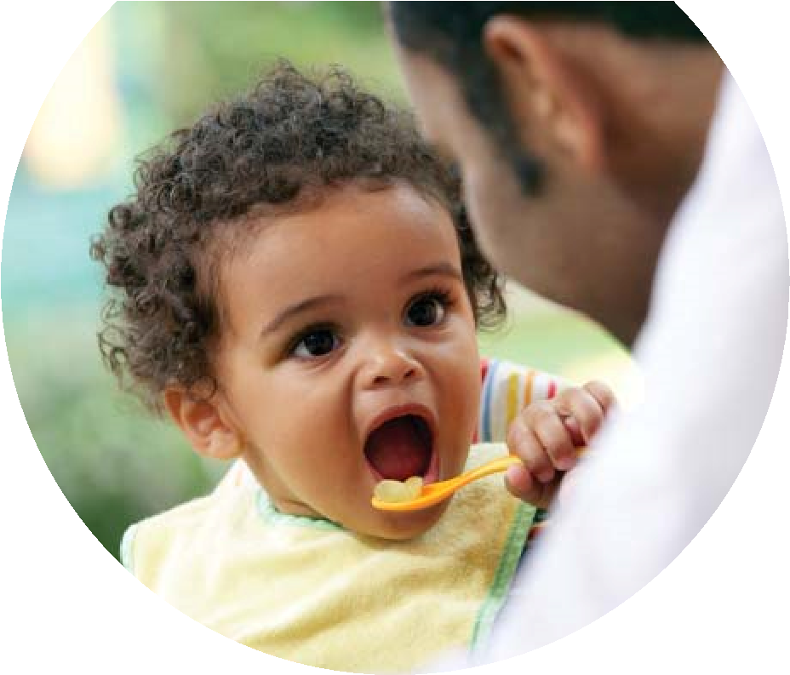
Resultados de la investigación Nacional de Parents as Teachers (PAT)
Los niños de Parents as Teachers:
A la edad de tres años los niños están signifi cativamente más avanzados en su lenguaje, desarrollo social, resolución de problemas y otras habilidades cognitivas en comparación a otros niños.
- Los niños de Parents as Teachers tienen mejor puntuación en la preparación para exámenes de kindergarten y tienen mejores logros en los primeros años escolares.
- La participación en PAT redujo la par ticipación de niños en educación especial y redujo los índices de abuso y negligencia.
Padres de Parents as Teachers:
- Participan más en la educación de sus hijos
WWW.EIPH.IDAHO.GOV  2/2016 |  | WWW.EIPH.IDAHO.GOV
- Tienen más confi anza en el papel que desa rrollan como padres y les leen más a sus hijo
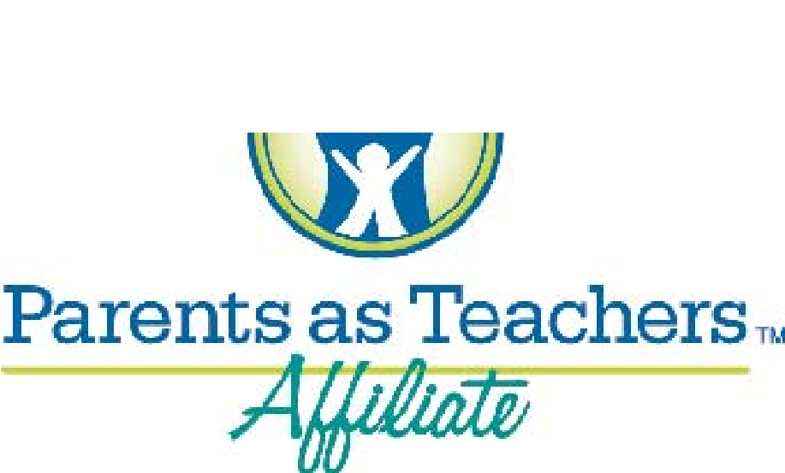
Para Más Información 208-533-3232

1250 Hollipark Dr. • Idaho Falls, ID • 83401
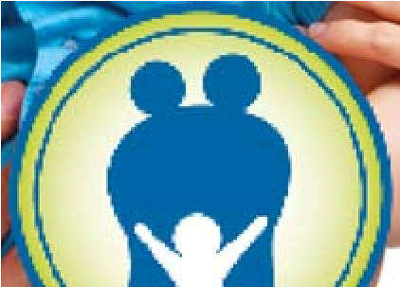
Parentsas
Teachers
Todos los niños van a aprender, crecer y
desarrollarse para alcanzar su máximo potencial.
Sobre Parents as Teachers
¿Quién puede participar?
Residentes del condado de Bonneville
,mujere que están embarazadas, así
como los padres que tienen niños recién
nacidos a tres años de edad.
Los padres son los primeros y más importantes maestros de sus hijos. Pero sabemos que los hijos no vienen con un manual de instrucciones. Este programa es GRATUITO está diseñado para proporcionar información a los padres sobre el desarrollo intelectual, social, desarrollo físico y lenguaje de nacimiento hasta los tres años. Cada etapa del desarrollo de los hijos es importante, y les da la oportunidad de aprender. Parents as Teachers ayuda a guiar a los padres por estas etapas y les da las herramientas para el éxito.
¿Por qué Parents as Teacher?
El aprendizaje comienza al nacer y para la edad de tres años los niños han aprendido el 75 por ciento de todas las habilidades lingüísticas que tendrán como adultos. Los padres son los pri- meros y más importantes maestros que un niño puede tener.
En los primeros años, los niños aprenden más rápido que en cualquier otra etapa de sus vidas. Para la edad de 3 años, el cerebro de un niño está al 80 por ciento del tamaño de un cerebro adulto.
Servicios del programa Parents as Teachers:

Visitas en su hogar
Participantes recibirán visitas personales de un educador certifi cado que ofrecerá información adaptada a las necesidades de su familia como: • Información de cuidado prenatal para el crecimiento saludable del feto • Que esperar cuando su hijo crese y se desarrolla
- Como apoyar el desarrollo intelectual, lingüístico y la curiosidad de su hijo • Cuestionarios enfocados en el desarrollo infantil
- Discusiones confi denciales sobre sus preocupaciones • Actividades divertidas para ayudar a su hijo a prepararse para la escuela
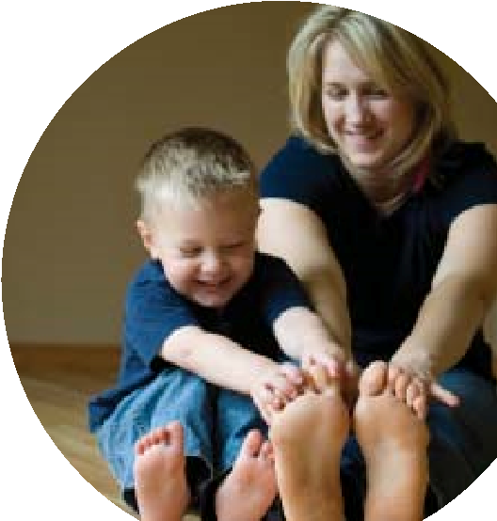
Apoyo de
otros
padres
•
Compartiendo
información
sobre sus
preocupaciones
o preguntas sobre
el de sarrollo
y crianza de sus hijos
en su conexión de grupo
- Observar a sus hijos jugar con otros niños • Hacer conexiones con otros padres y ofrecer su apoyo
Evaluaciones de
- Visión • Auditoria • Desarrollo

Recursos
• Enlace a recursos y servicio de la comunidad
Apoyo en el camino de la crianza
Padres podrían utilizar el apoyo de alguien entrenado y de confi anza que los pueda ayudar en la crianza de sus hijos. Padres se enfrentan a muchas presiones nuevas y a veces inesperadas en sus nuevas funciones de padre.
Mientras aprenden las habilidades de crianza, los padres tendrán los recursos de apoyo necesarios. Este pequeño apoyo ayudará a asegurar el éxito de toda la familia.

